Cô và trò khối 3 trường Tiểu học Phúc Lợi tham gia thành công
Hội thi giáo viên giỏi cấp trường
Thực hiện Kế hoạch năm học 2023 - 2024 của trường Tiểu học Phúc Lợi về tổ chức Hội thi giáo viên giỏi cấp trường góp phần hưởng ứng tuần lễ “ Học tập suốt đời “ và đẩy mạnh phong trào thi đua “ Dạy tốt - Học tốt”, nhằm động viên, tạo cơ hội cho giáo viên rèn luyện, tự học và sáng tạo. Qua đó công nhận và suy tôn giáo viên đạt danh hiệu giáo viên dạy giỏi cấp trường, tạo điều kiện để giáo viên thể hiện kỹ năng nghề nghiệp, học tập, trao đổi kinh nghiệm về giảng dạy, tổ chức lớp học, phương pháp dạy học mới; khai thác sử dụng sáng tạo, hiệu quả phương tiện, đồ dùng dạy học. Với ý nghĩa đó các đồng chí giáo viên và học sinh khối lớp 3 đã tham gia hội thi Giáo viên giỏi cấp trường để thúc đẩy phong trào thi đua học tập, nâng cao trình độ chuyên môn.
Hội thi giáo viên giỏi cấp trường được khai mạc từ ngày 9/10 và kết thúc 17/11. Tham gia với hội thi Giáo viên giỏi khối lớp 3 còn có sự đồng hành của hội đồng chấm thi trong nhà trường gồm có Ban giám hiệu cùng các thầy cô giáo khối trưởng chuyên môn ở các khối lớp. Mở đầu hội thi của cô trò khối 3 với tiết dạy Tiếng Việt - Đọc
“ Bàn tay cô giáo” của cô giáo Nguyễn Phương Thảo. Mở đầu cho tiết dạy là phần khởi động với bài hát Cô giáo em..... Qua tiết dạy học sinh đã hiểu được nội dung của bài với bàn tay khéo léo, nhanh nhạy của cô giáo trong một tiết học thủ công, tạo ra biết bao điều kì diệu trong cuộc sống, làm ra các sản phẩm đẹp, có ý nghĩa nhân văn. Từ đó bài học cũng giáo dục các em kĩ năng sống ý thức bảo vệ môi trường biển.
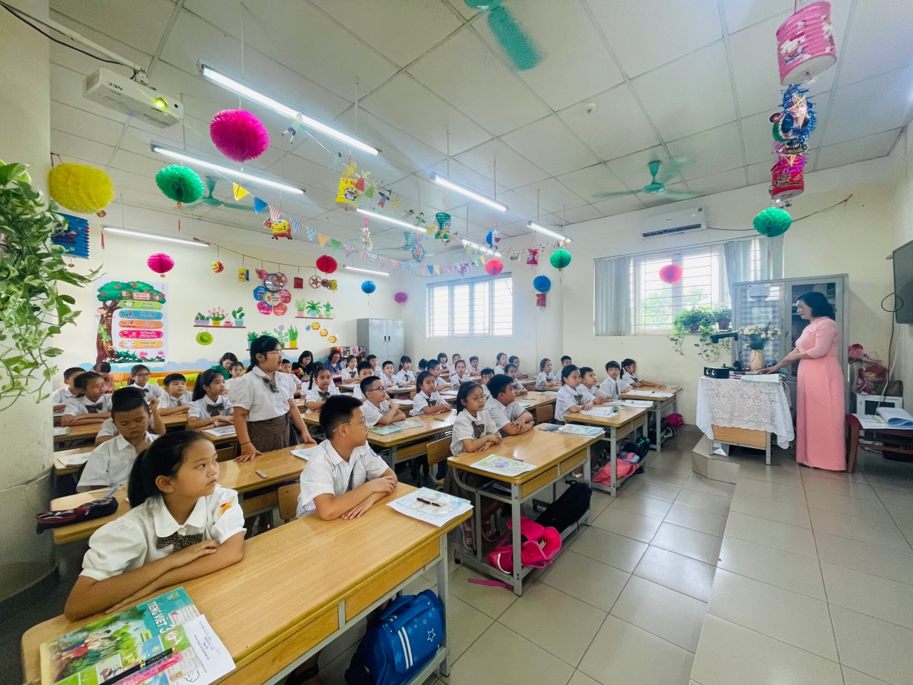
Giờ học Tiếng Việt lớp 3A1 - Cô giáo Đỗ Thị Thanh Thủy
Tiếp đến là giờ dạy của cô giáo Đỗ Thị Thanh Thủy với tiết Tiếng Việt - Luyện tập 1: “ Câu kể. Các dấu kết thúc câu”. Bài học đã giúp các em nhận biết được đặc điểm của câu kể và sự khác biệt của các dấu kết thúc câu cần phù hợp với mỗi kiểu câu chia theo mục đích nói. Học sinh tích cực tham gia thảo luận nhóm sôi nổi, tương tác với bạn nhanh nhạy. Sau mỗi bài tập cô giáo đã lồng ghép kiến thức nội môn để học sinh có thể vận dụng viết câu văn hay khi miêu tả đồ vật, cách sử dụng đúng các kiểu câu khi nói và dấu kết thúc câu phù hợp với từng kiểu câu khi viết. Học sinh đã biết đặt câu văn hay khi miêu tả đồ vật.
Bên cạnh đó cũng có sự tham gia đóng góp của cô giáo Lê Thị Khánh Ly, Đào Thị Thu Mai qua giờ dạy Toán “ Gấp một số lên một số lần”; “ Phép chia hết và phép chia có dư ”. Qua bài học sinh nắm vững được cách giải toán với 2 dạng toán khác nhau gấp một số lên một số lần và thêm vào số đã cho một số đơn vị. Học sinh hiểu được ý nghĩa của phép chia hết và phép chia có dư, qua đó giáo viên cũng mở rộng kiến thức toán học để bồi dưỡng học sinh năng khiếu với cách xác định số bị chia và số chia khi thương thay đổi. Mỗi tiết dạy, học sinh đều được trao đổi, chia sẻ với bạn, tương tác học tập với cô qua phương pháp dạy học mới ứng dụng công nghệ thông tin trong trường học.
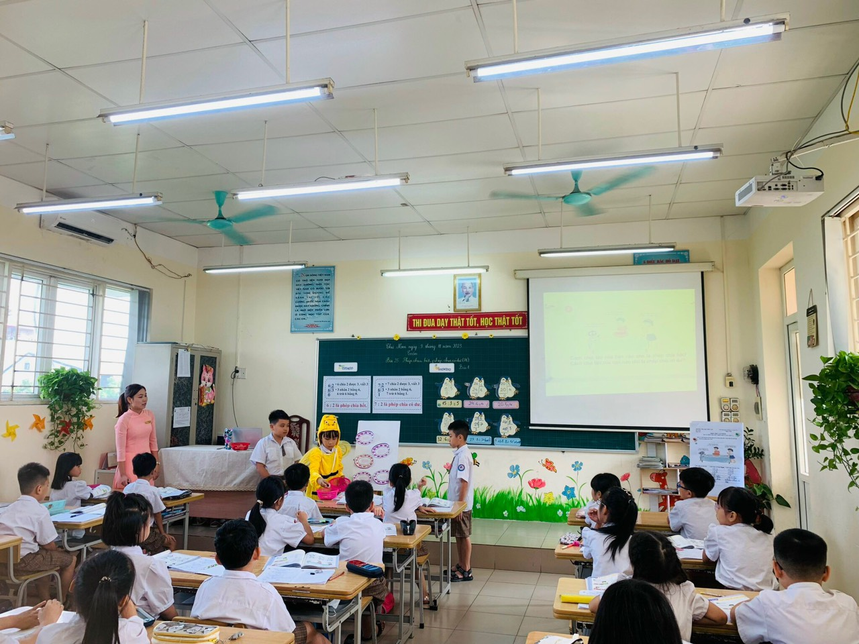
Giờ học Toán của lớp 3A2 – Cô giáo Đào Thị Thu Mai
Ngoài ra cũng phải kể đến tiết dạy của cô giáo Bùi Thị Minh Anh với bài học “ Hoạt động sản xuất nông nghiệp- Tiết 1” của môn Tự nhiên và Xã hội 3. Bài học đã giúp các em hiểu biết thêm được nhiều kiến thức về các hoạt động sản xuất nông nghiệp nói chung và hoạt động sản xuất nông nghiệp ở địa phương Phúc Lợi nói riêng. Trong tiết học, học sinh tham gia học tập sôi nổi, hào hứng, cô trò tương tác nhanh qua trò chơi ứng dụng phần mềm mới Plickers. Bài học cũng giáo dục cho học sinh kĩ năng trồng trọt và chăn nuôi, kĩ năng làm vườn khu sinh thái. Học sinh được chia sẻ sản phẩm địa phương Phúc Lợi qua phần trò chơi Phóng viên nhí.
Kết thúc tuần dạy là tiết dạy của cô giáo Lê Thu Phương với bài dạy Tiếng Việt- Luyện tập 2: “ Viết đoạn văn tả đồ vật”. Giờ học diễn ra sôi nổi hào hứng, học sinh được giao lưu chia sẻ cùng bạn, tương tác cùng bạn, sáng tác thơ ca khi quan sát đồ vật ; học hỏi các câu văn hay của bạn........
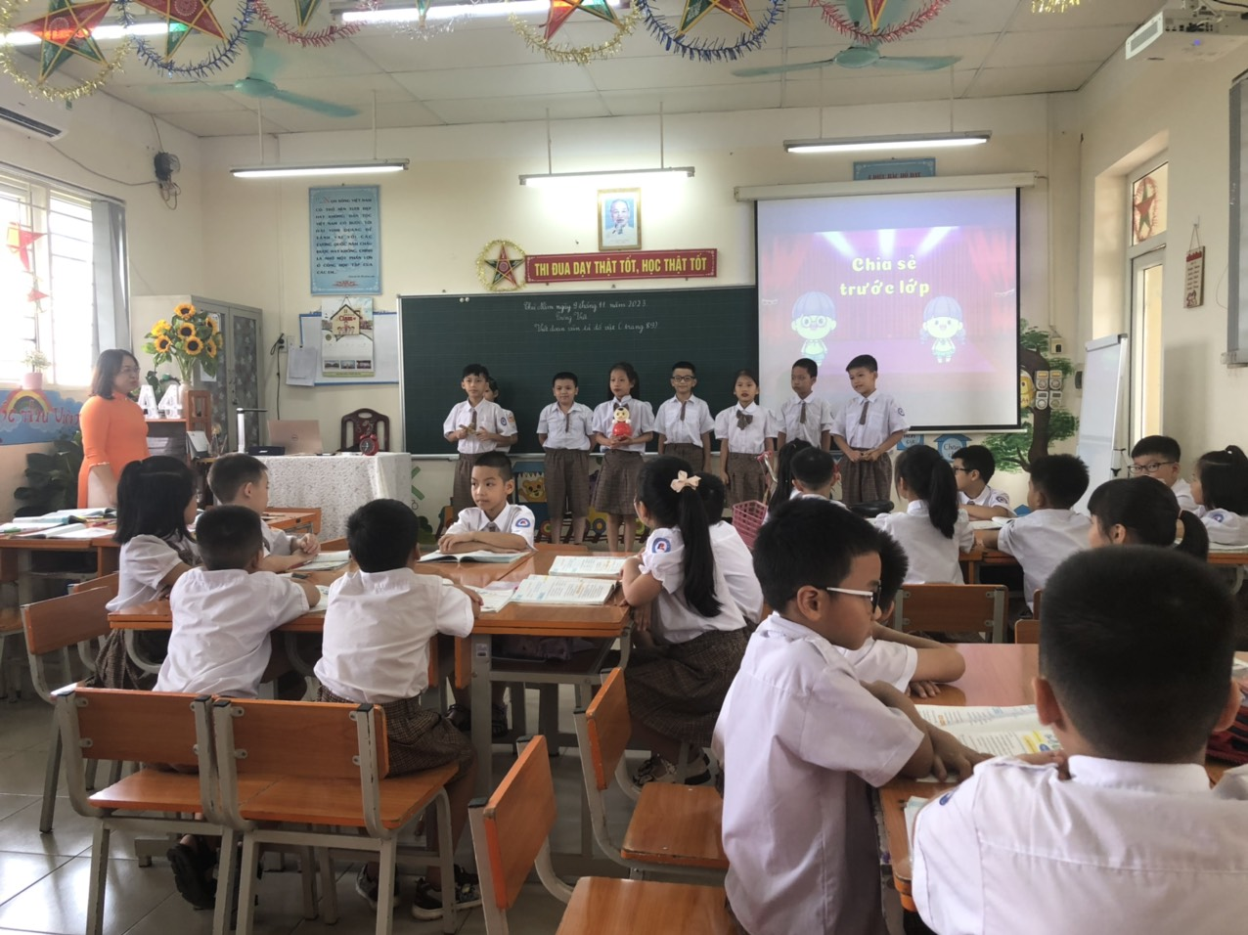
Giờ học Tiếng Việt của các con học sinh 3A4 - cô giáo Lê Thu Phương
Sau mỗi tiết dạy Ban giám hiệu nhà trường cùng ban giám khảo đều có những trao đổi rút kinh nghiệm để mỗi giáo viên có thể phát huy mặt mạnh, bổ sung kiến thức chuyên môn, ứng dụng các phương pháp dạy học mới gây hứng thú học tập cho học sinh trong mỗi tiết dạy, để bản thân mỗi giáo viên hoàn thiện hơn về chuyên môn của mình.
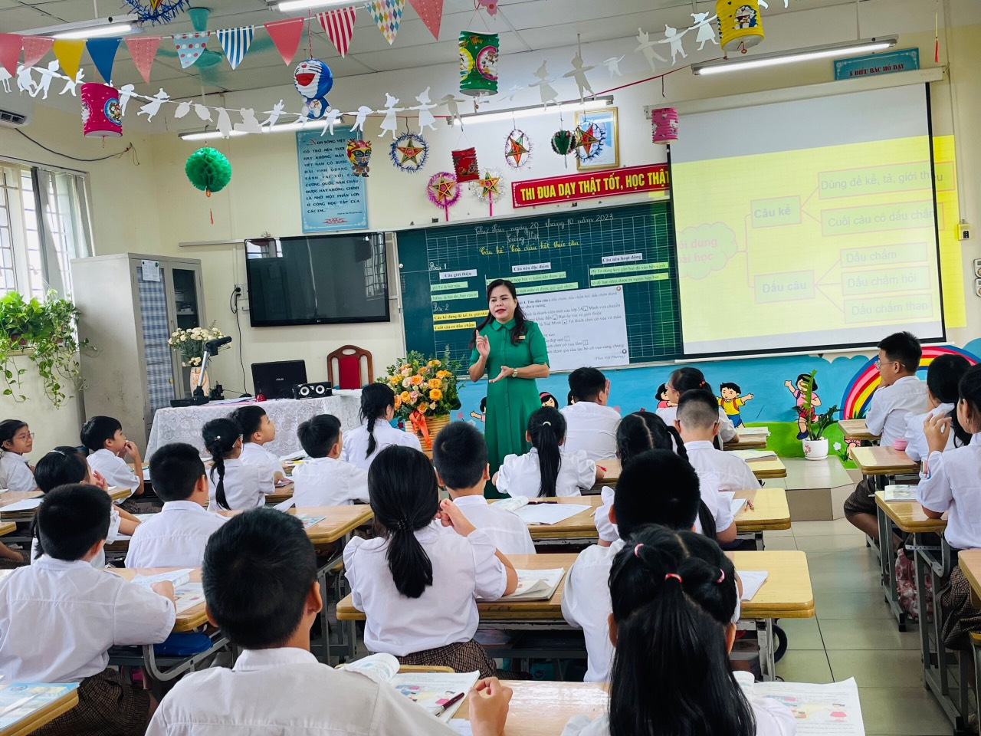
Cô giáo Ngô Thị Minh Phú giao lưu với học sinh lớp 3A1
Có thể nói Hội thi giáo viên giỏi cấp trường này là cơ hội tốt để các thầy, cô giáo rèn đức, luyện tài, đổi mới phương pháp dạy học, nâng cao chất lượng giờ lên lớp. Các giáo viên tham dự hội thi ngoài sự cố gắng, nỗ lực của bản thân trong việc đầu tư, rèn luyện chuyên môn, nghiệp vụ cũng đã nhận được sự quan tâm, động viên khích lệ từ phía Ban giám hiệu nhà trường, hội đồng giám khảo thi và các đồng nghiệp của tổ khối chuyên môn 3. Đây là nguồn cổ vũ rất lớn động viên các giáo viên tham gia ngày hội dạy tốt. Hội thi thực sự là sân chơi bổ ích cho tất cả giáo viên trong nhà trường.
MỘT SỐ HÌNH ẢNH CÁC GIỜ HỌC TỐT
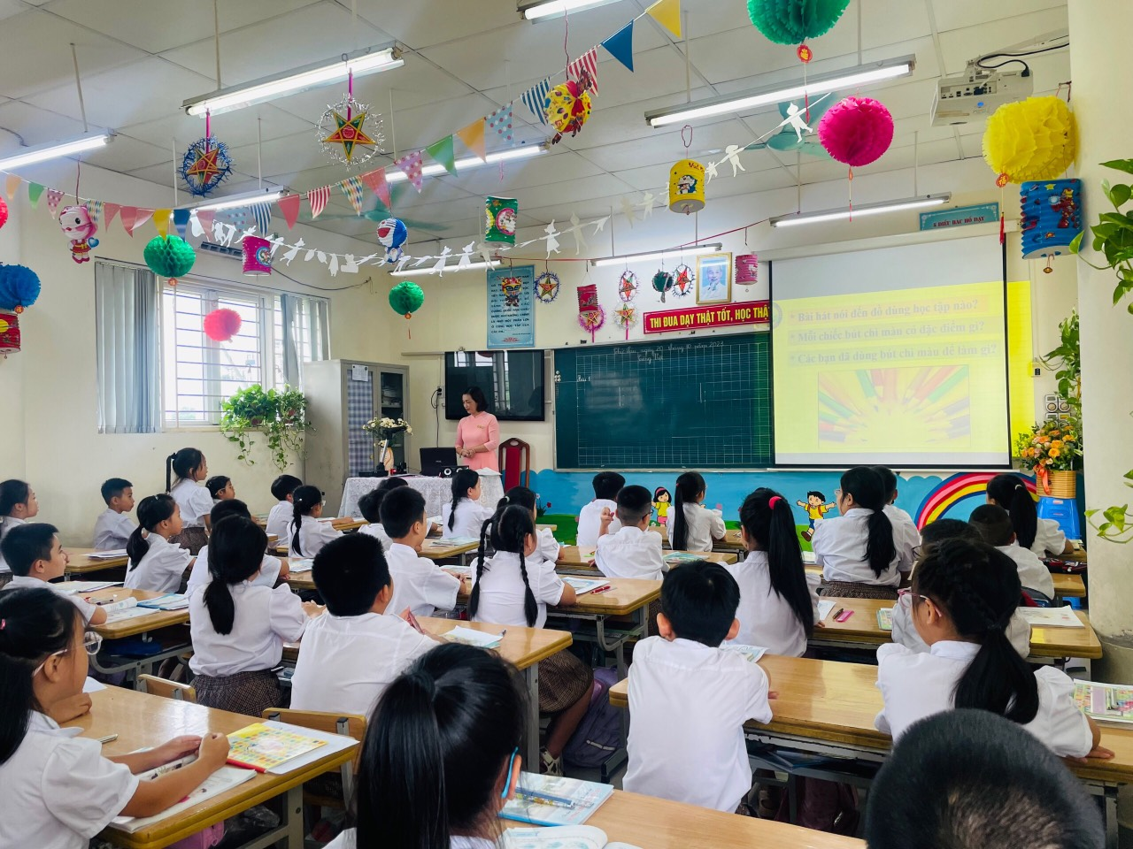
Giờ học Tiếng Việt lớp 3A1 - Cô giáo Đỗ Thị Thanh Thủy
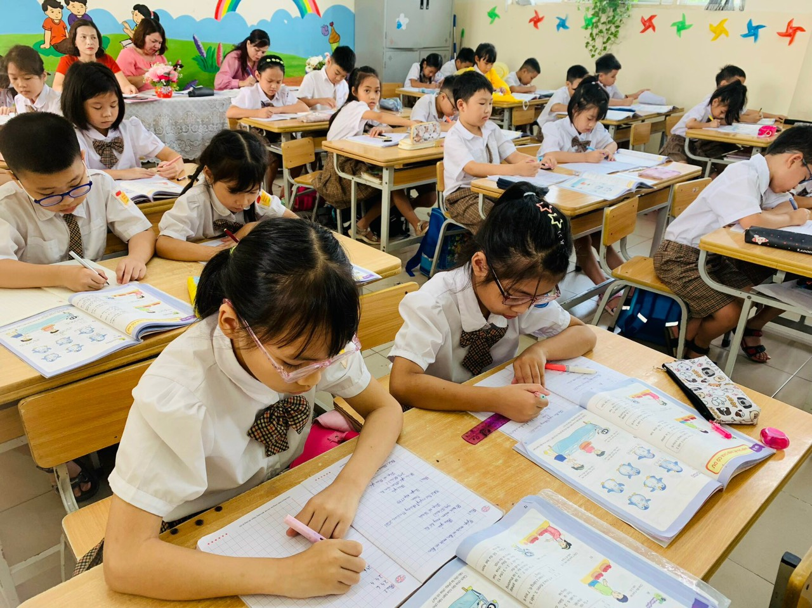
Giờ học Toán của lớp 3A2 – Cô giáo Đào Thị Thu Mai
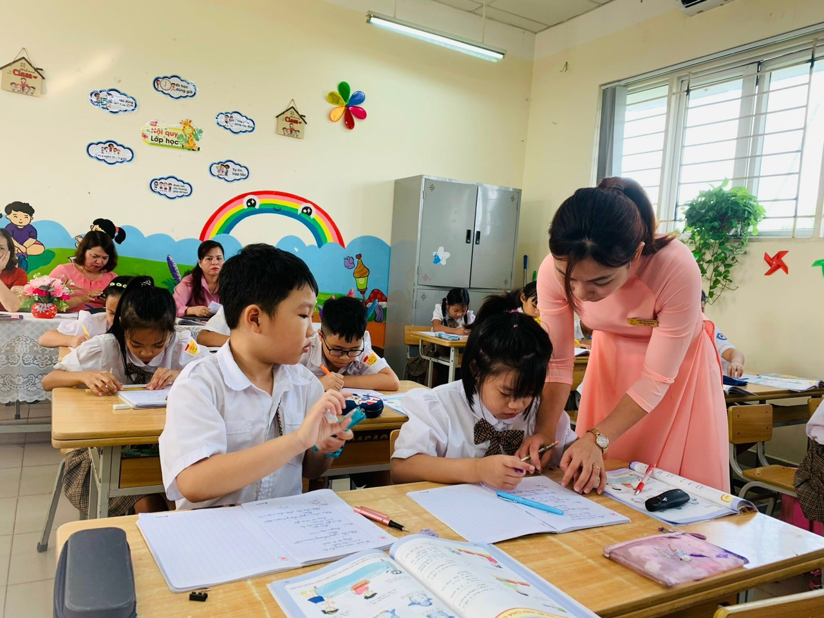
Cô giáo Đào Thị Thu Mai hướng dẫn học sinh học toán

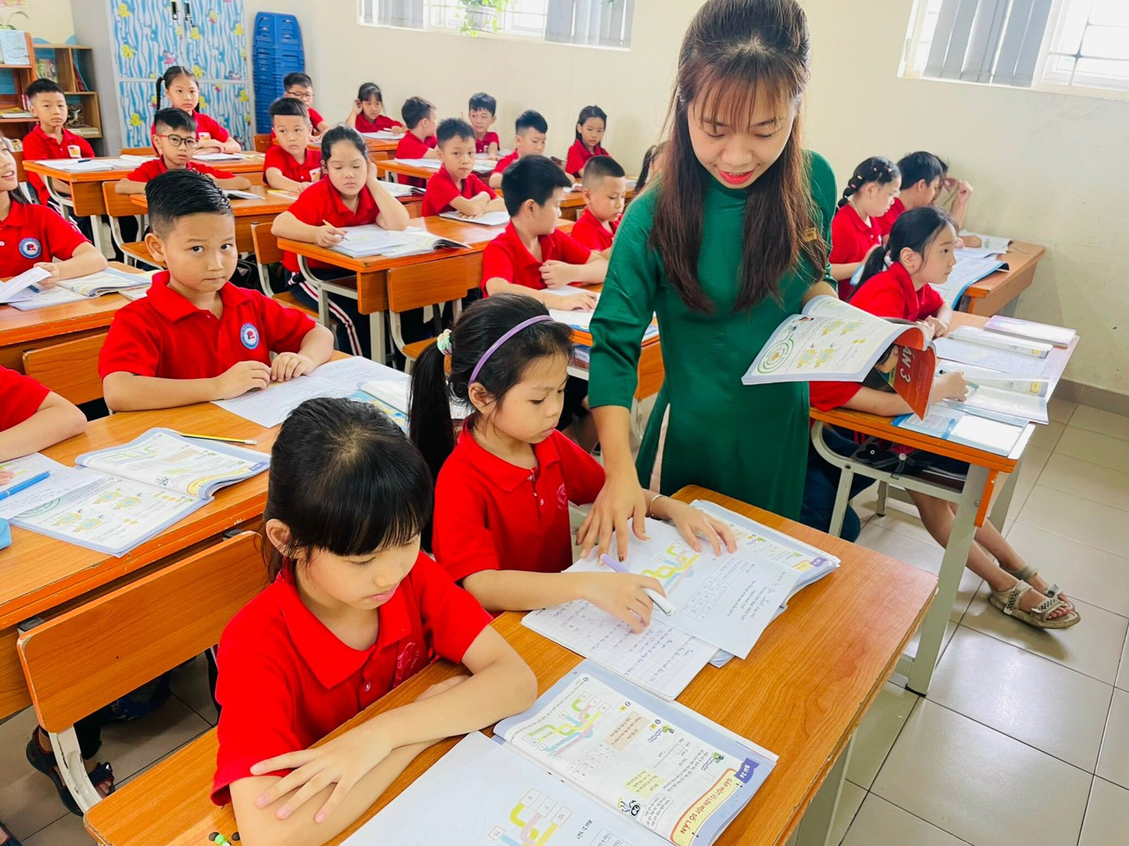
Cô giáo Lê Thị Khánh Ly với học sinh lớp 3A3 trong giờ học Toán

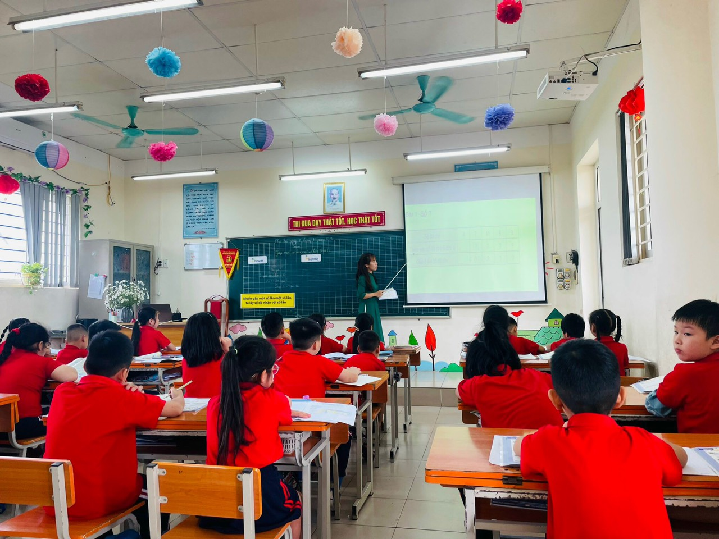
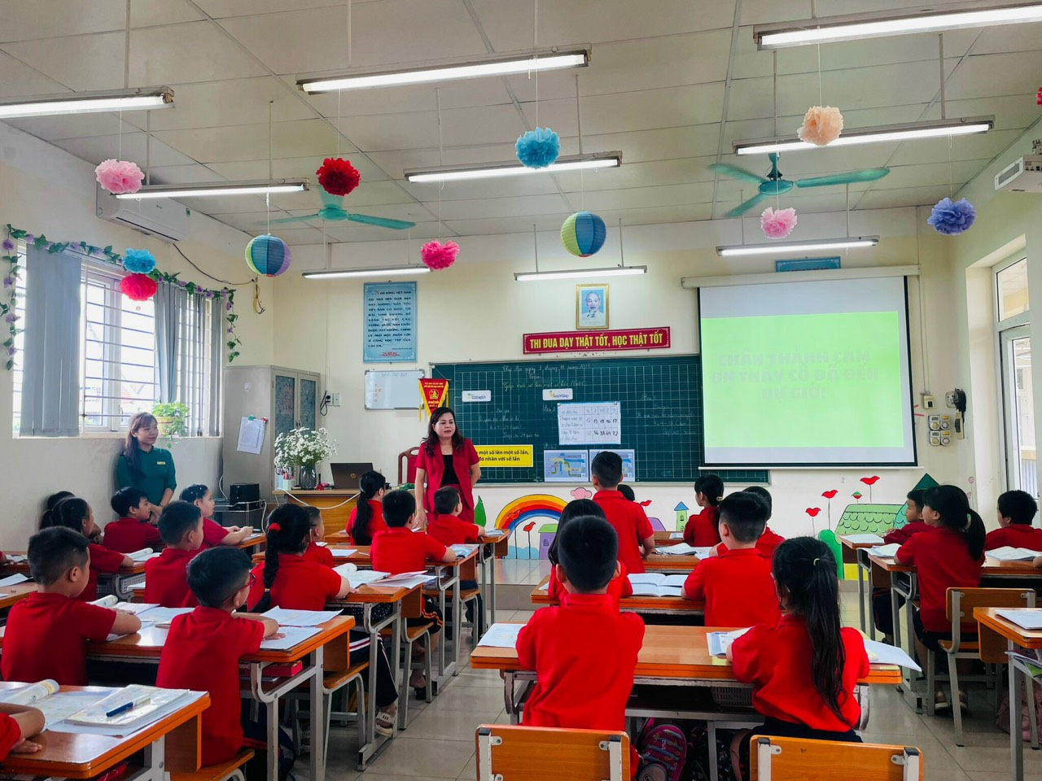
Cô giáo Ngô Thị Minh Phú giao lưu với học sinh lớp 3A3

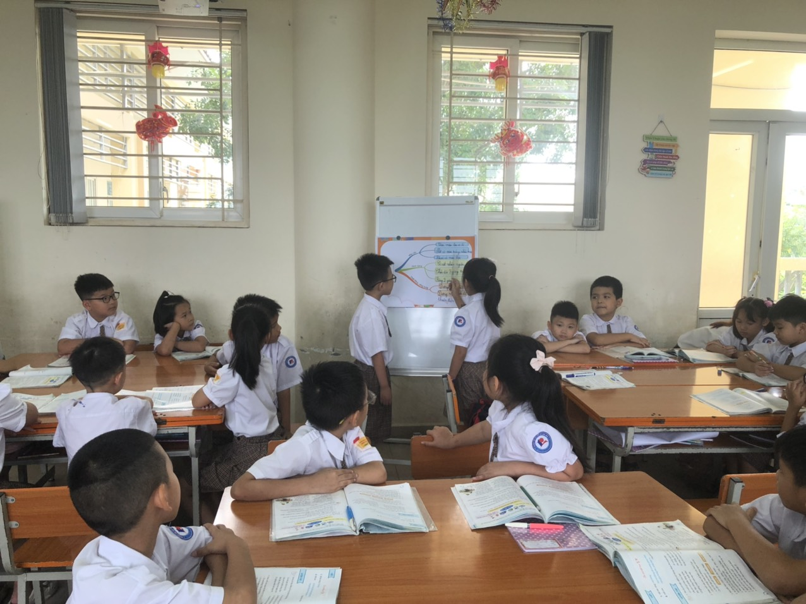
Giờ học Tiếng Việt lớp 3A4 của cô giáo Lê Thu Phương
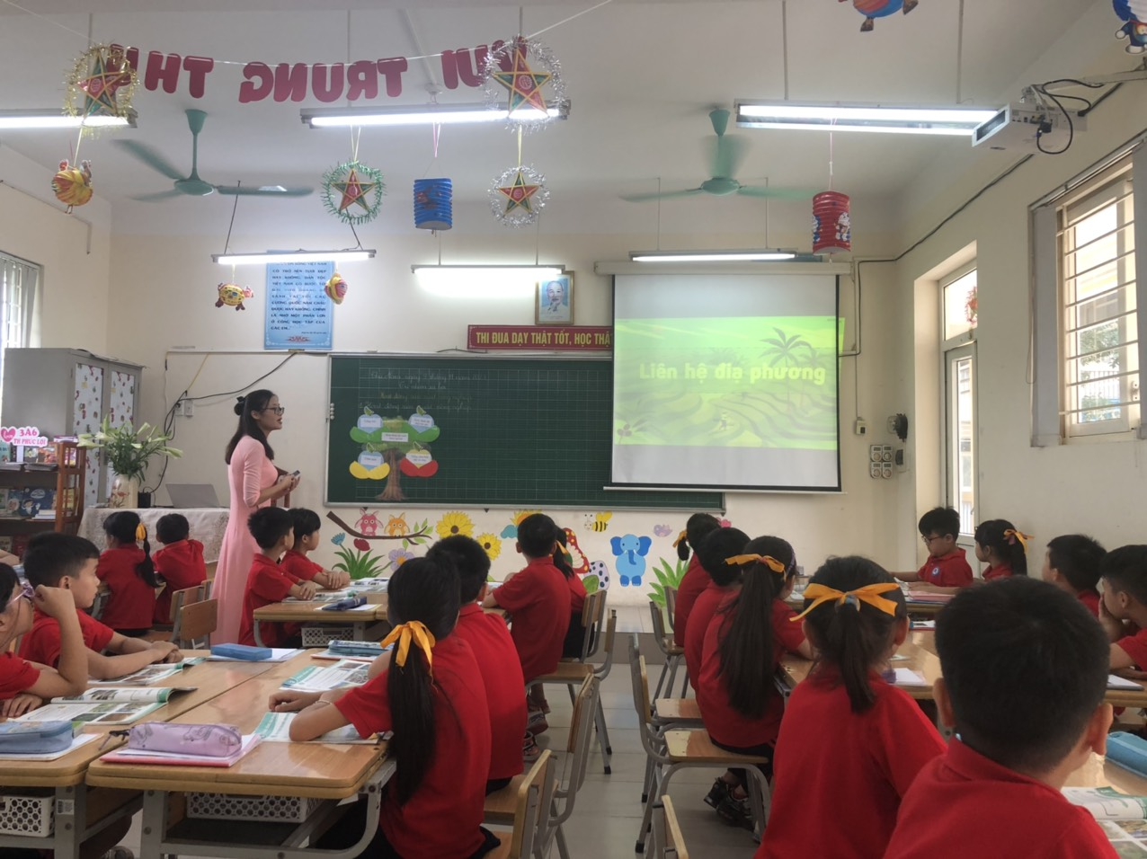

Giờ học Tự nhiên và Xã hội của lớp 3A5 - Cô giáo Bùi Thị Minh Anh

